ANGLEŠČINA, 2. razred

Torek, 17.3.2020

- Ponovi besedišče iz prve enote (živali).

Živali lahko ponoviš s pomočjo učbenika, na strani 7 ali s pomočjo spodnje povezave.
https://elt.oup.com/student/happyhouse/level2/picturedictionary_02/picturedictionary_02_01?cc=si&selLanguage=en

- Ponov pesmico Snap like a crocodile

https://elt.oup.com/student/happyhouse/level2/songsandchants_02/songsandchants_02_01/singalong_unit01song2?cc=si&selLanguage=en

- V učbeniku, na strani 40 in 41 si oglej hišo in prostore v njej. Besedišče za prostore v hiši se nahaja na spodnji povezavi. Poslušaj in ponovi posamezno besedo čim večkrat, da si jo zapomniš:

kitchen,
bedroom,
bathroom,
sitting room,
hall,
garden.

https://elt.oup.com/student/happyhouse/level2/picturedictionary_02/picturedictionary_02_05?cc=si&selLanguage=en

- Za zaključek lahko odigraš igrico spomin, kjer iščeš pare prostorov v hiši.

https://elt.oup.com/student/happyhouse/level2/games_02/games_02_05/games_unit05_02?cc=si&selLanguage=en

Če želite odpreti spletno stran Happy House ali Happy Street v Google Chrome, vpoštevajte spodnja navodila:
- Klik na ikono za Flash (poglej sliko) in potem klik na Upravljanje.
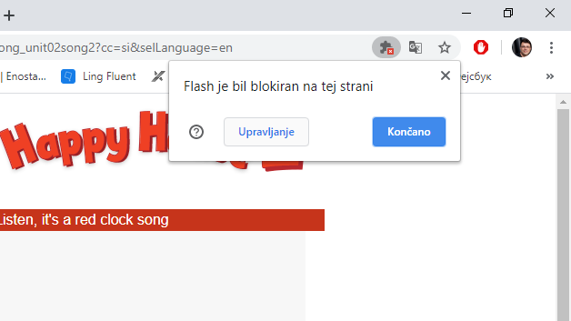
1

- V novem oknu vklopite opcijo za Flash (Najprej vprašaj).

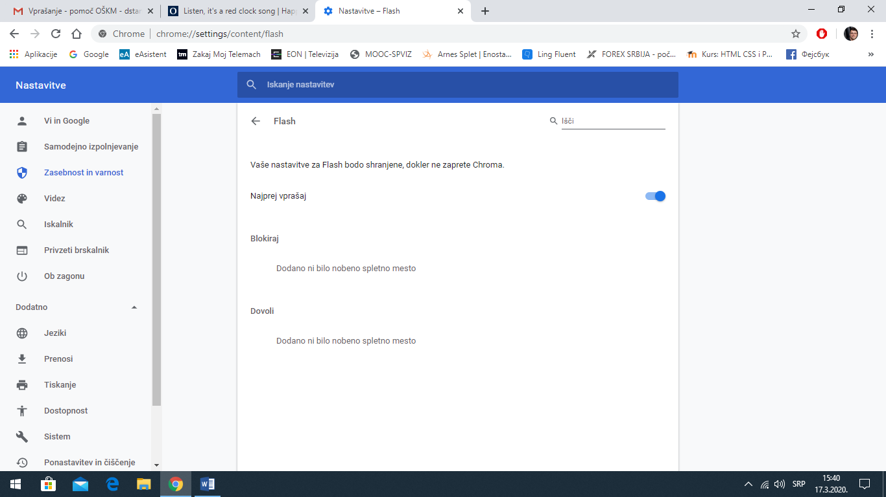
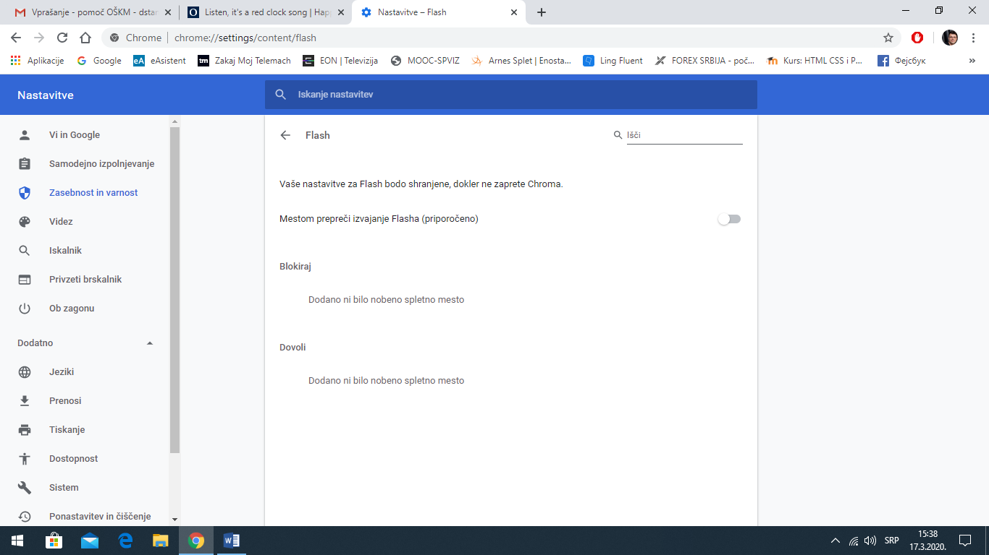
2

- Ko se vrnete nazaj na spletno stran, klinkete enkrat znotraj spletne strani in potem izberite opcijo Dovoli.

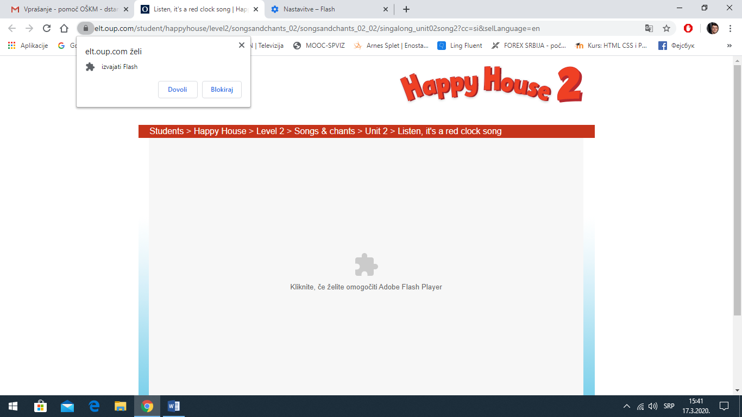
3

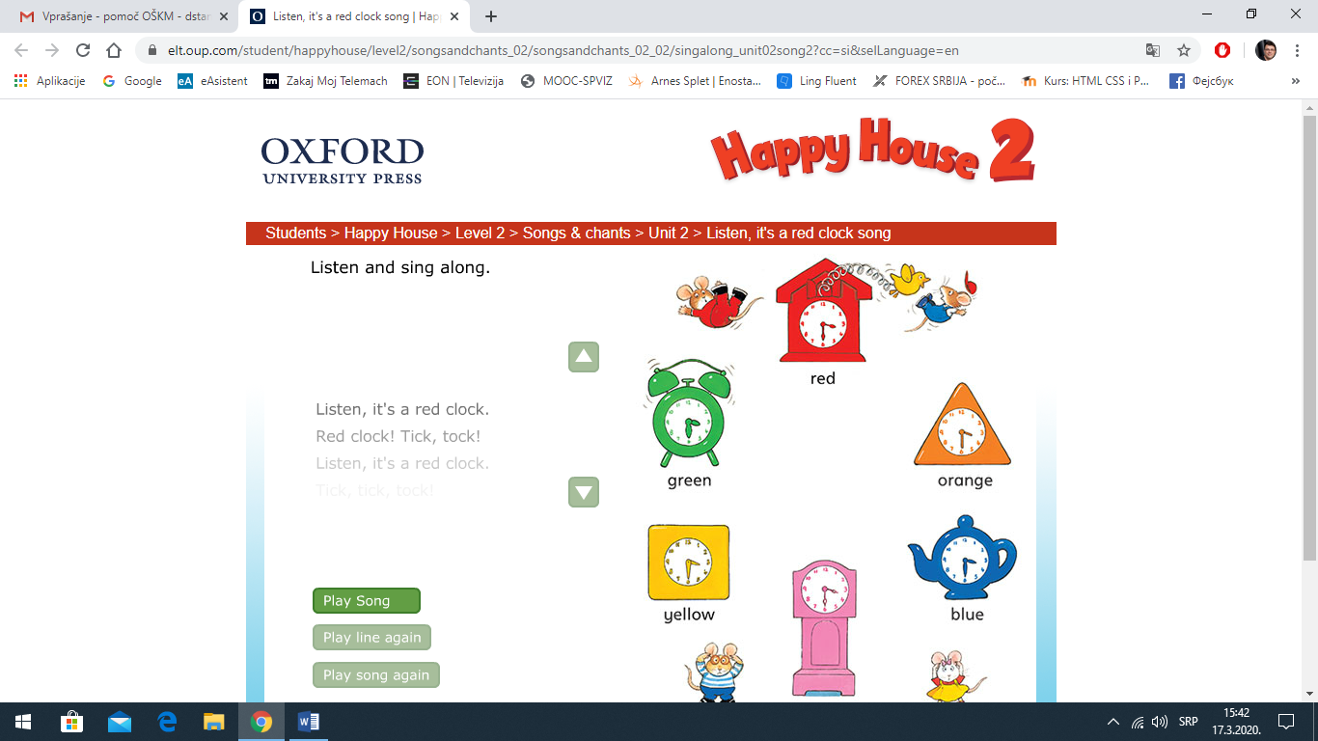
- Ko naredite vse to, se vam bo spletna stran odprla.

Poskusite morda lahko tudi tako, da povezave odprete v drugem spletnem brskalniku (mozilla firefox ali v explorerju).

Za dodatna vprašanja se lahko obrnete na učiteljico
- Katja Zule: katja.zule@guest.arnes.si

